Московский государственный технический университет им. Н.Э. Баумана

Факультет «Радиоэлектроника и лазерная техника (РЛ)»

Кафедра «Технология приборостроения (РЛ6)»

Лабораторная работа №6

по дисциплине «Цифровая обработка сигналов»

Выполнил ст. группы РЛ6-71

Филимонов С. В.

Преподаватель Дмитриев Д. Д.

Москва, 2023

Задание № 1

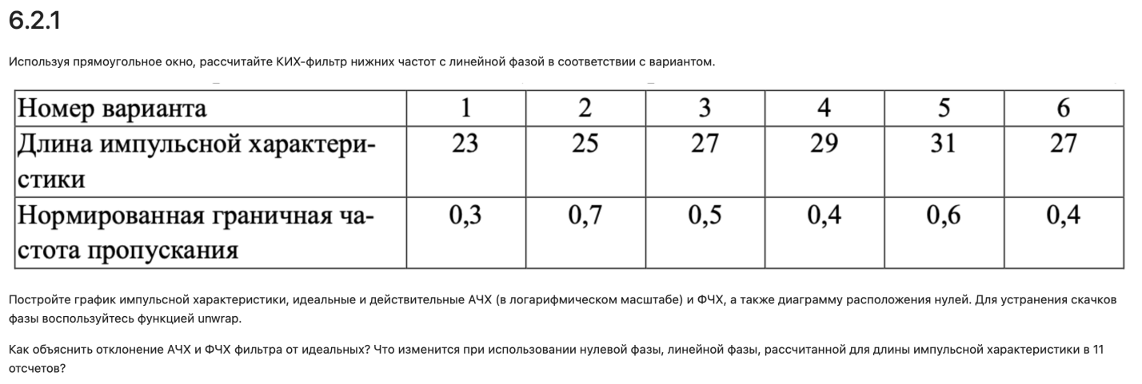

В задании я посчитал частоту на основе длины импульса и нормированной граничной частоты пропускания. После получил параметры H и wi на основе которых построил графики АЧХ, АЧХ в логарифмическом масштабе, ФЧХ(получилось нулевой из за того, что импульсная характеристика имеет симметричный вид, если бы была не симметрична, то была бы не нулевая), Импульсную характеристику.

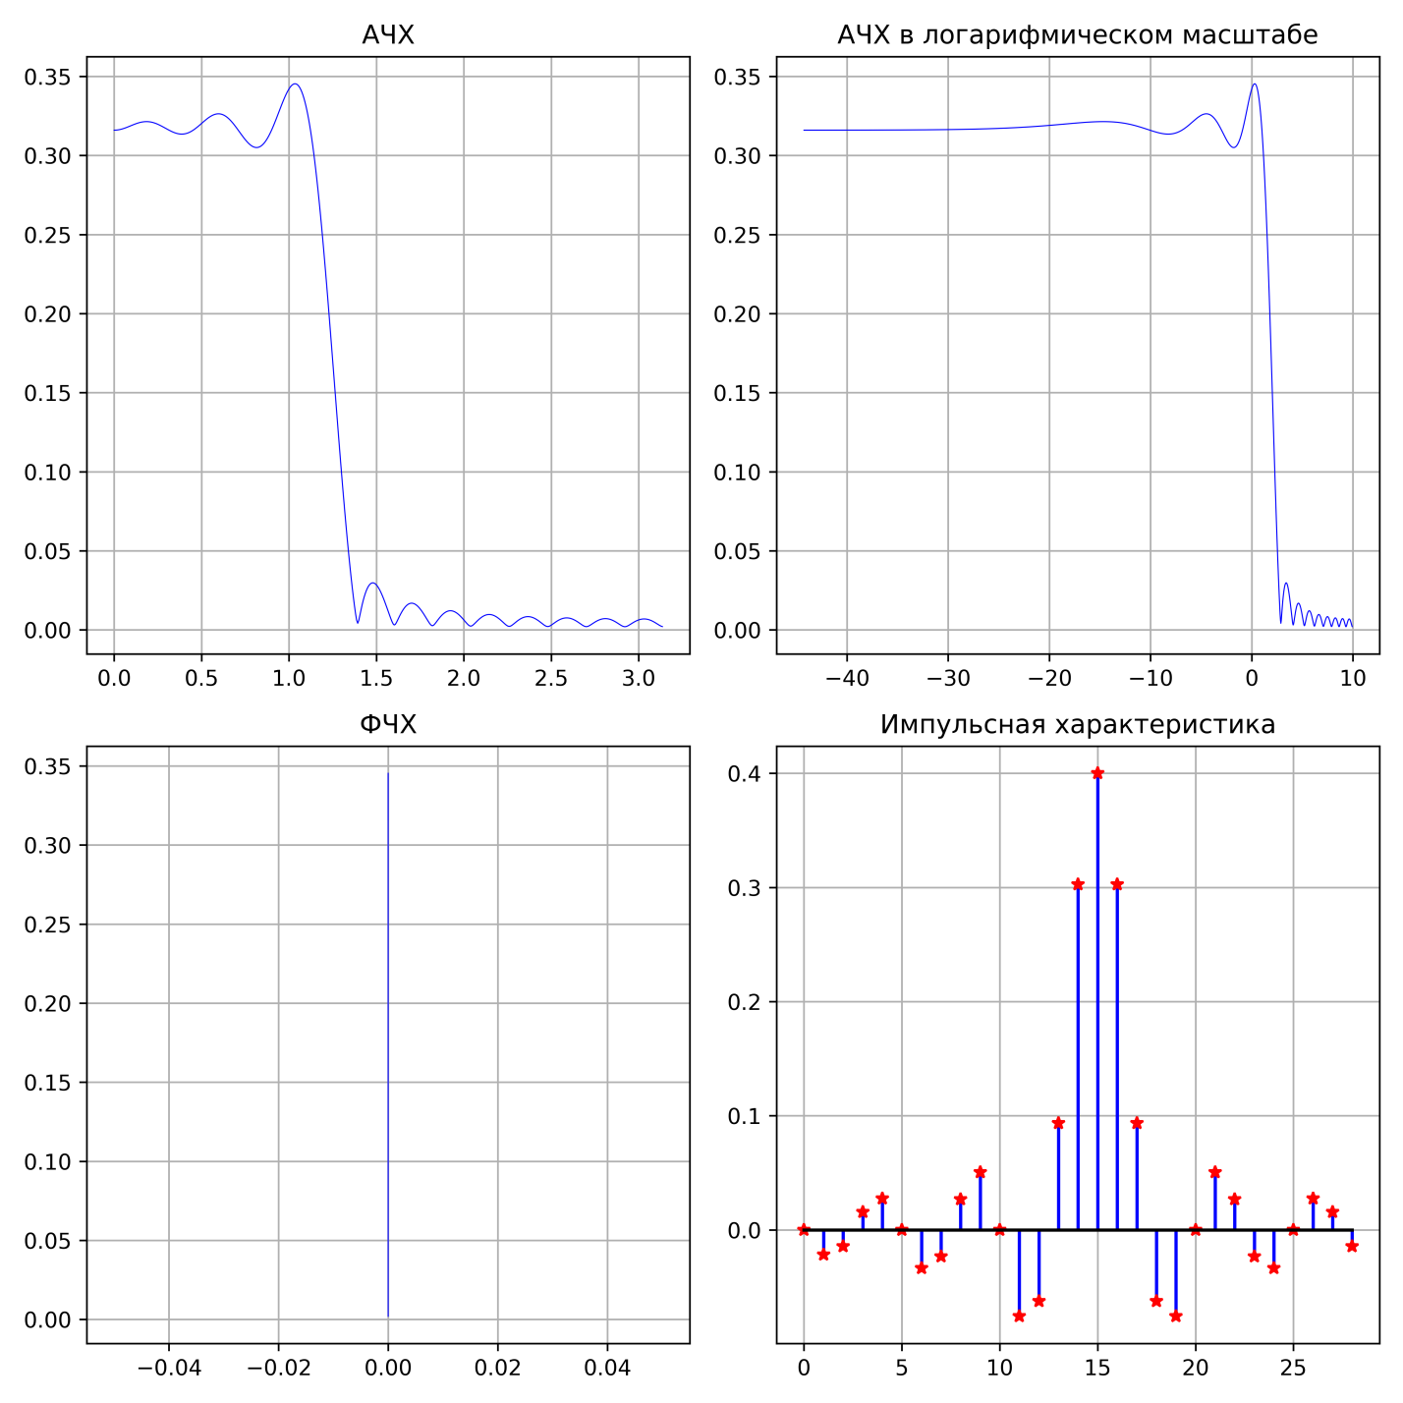

Так как производилось простое усредние значений, то графики АЧХ и ФЧХ(если бы он был построенн корректно) были бы отклоненны от идеальных из за явления Гиббса, которое проявляется в виде выбросов и пульсаций определенного уровня до и после точки разрыва в аппроксимируемой частотной характеристике.

В скобках к ФНЧ было сказано почему фаза нулевая. Импульсная характеристика при не симметричном виде приводила к ошибкам, транспонирования вектора, особенность библиотеки numpy.

Задание № 2



Аналогично заданию 1, только N + 1.

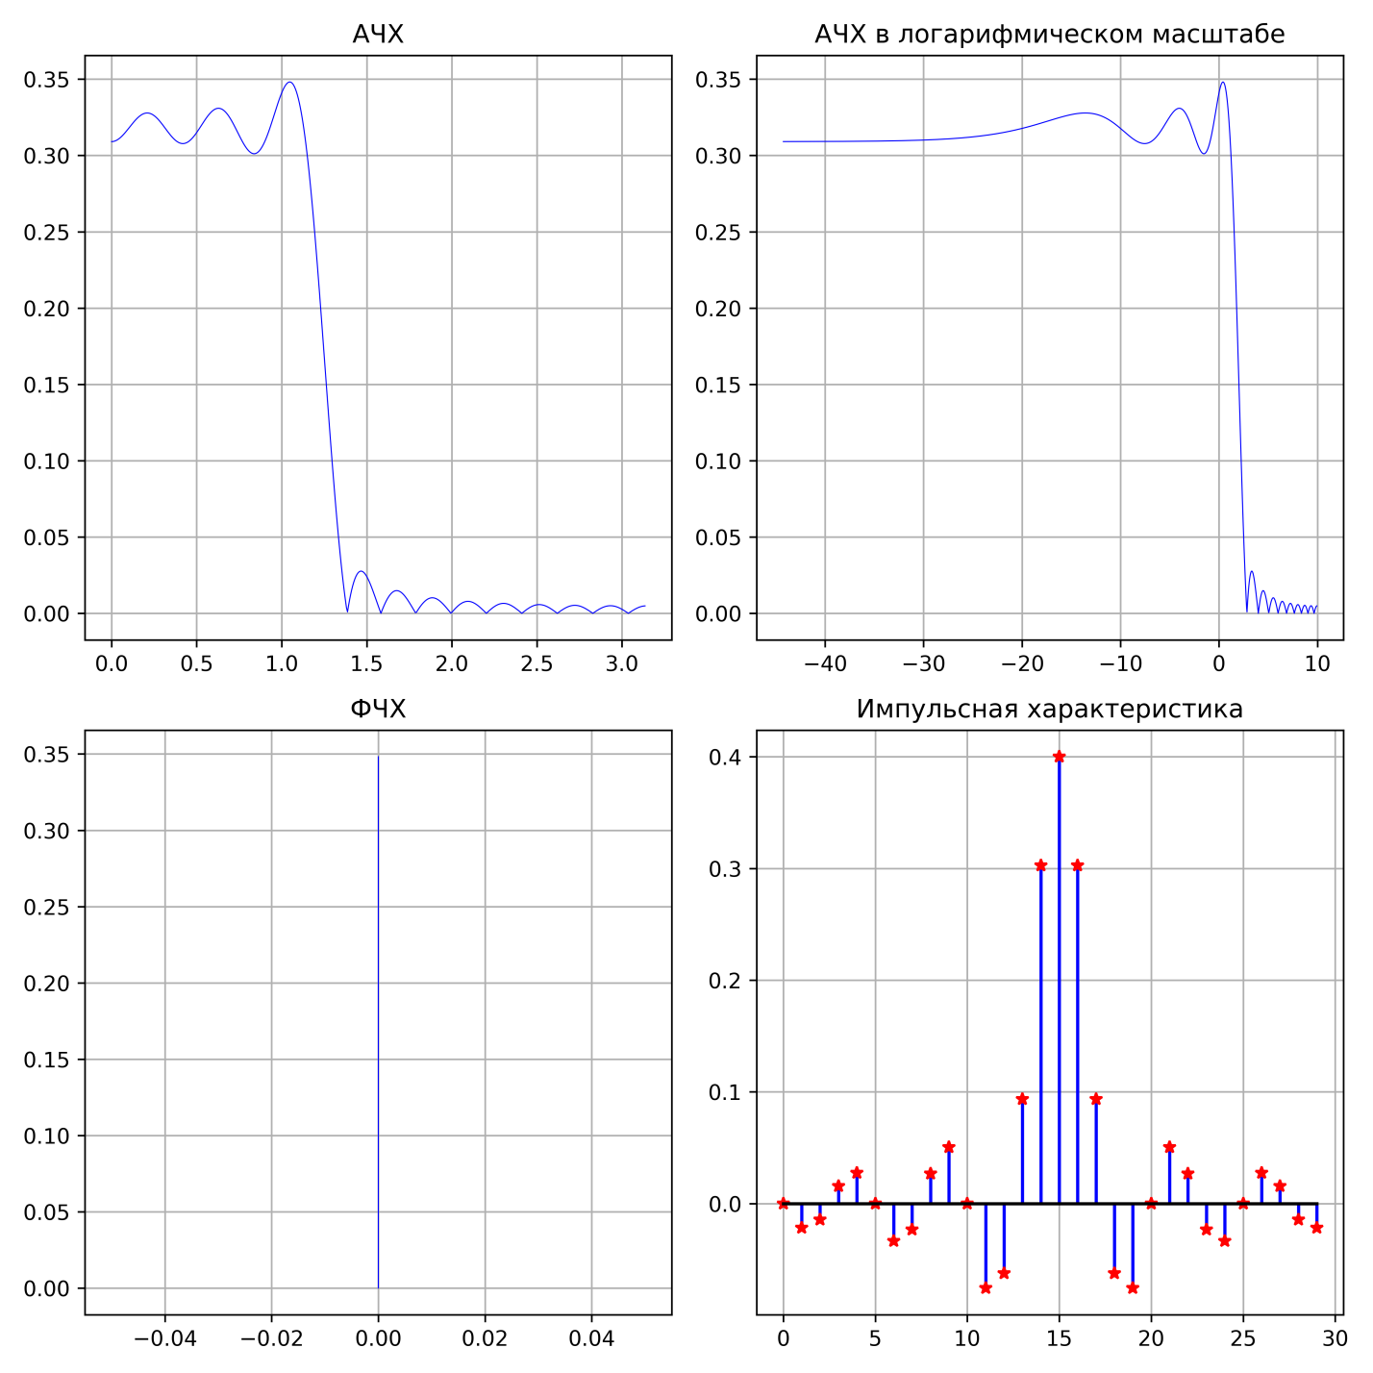

Задание № 3

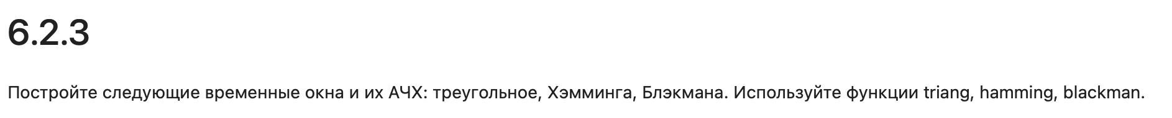

По заданию я взял функции Барлетта, Хэмминга, Блэкмана, после чего получил по ним окна и построил АЧХ.

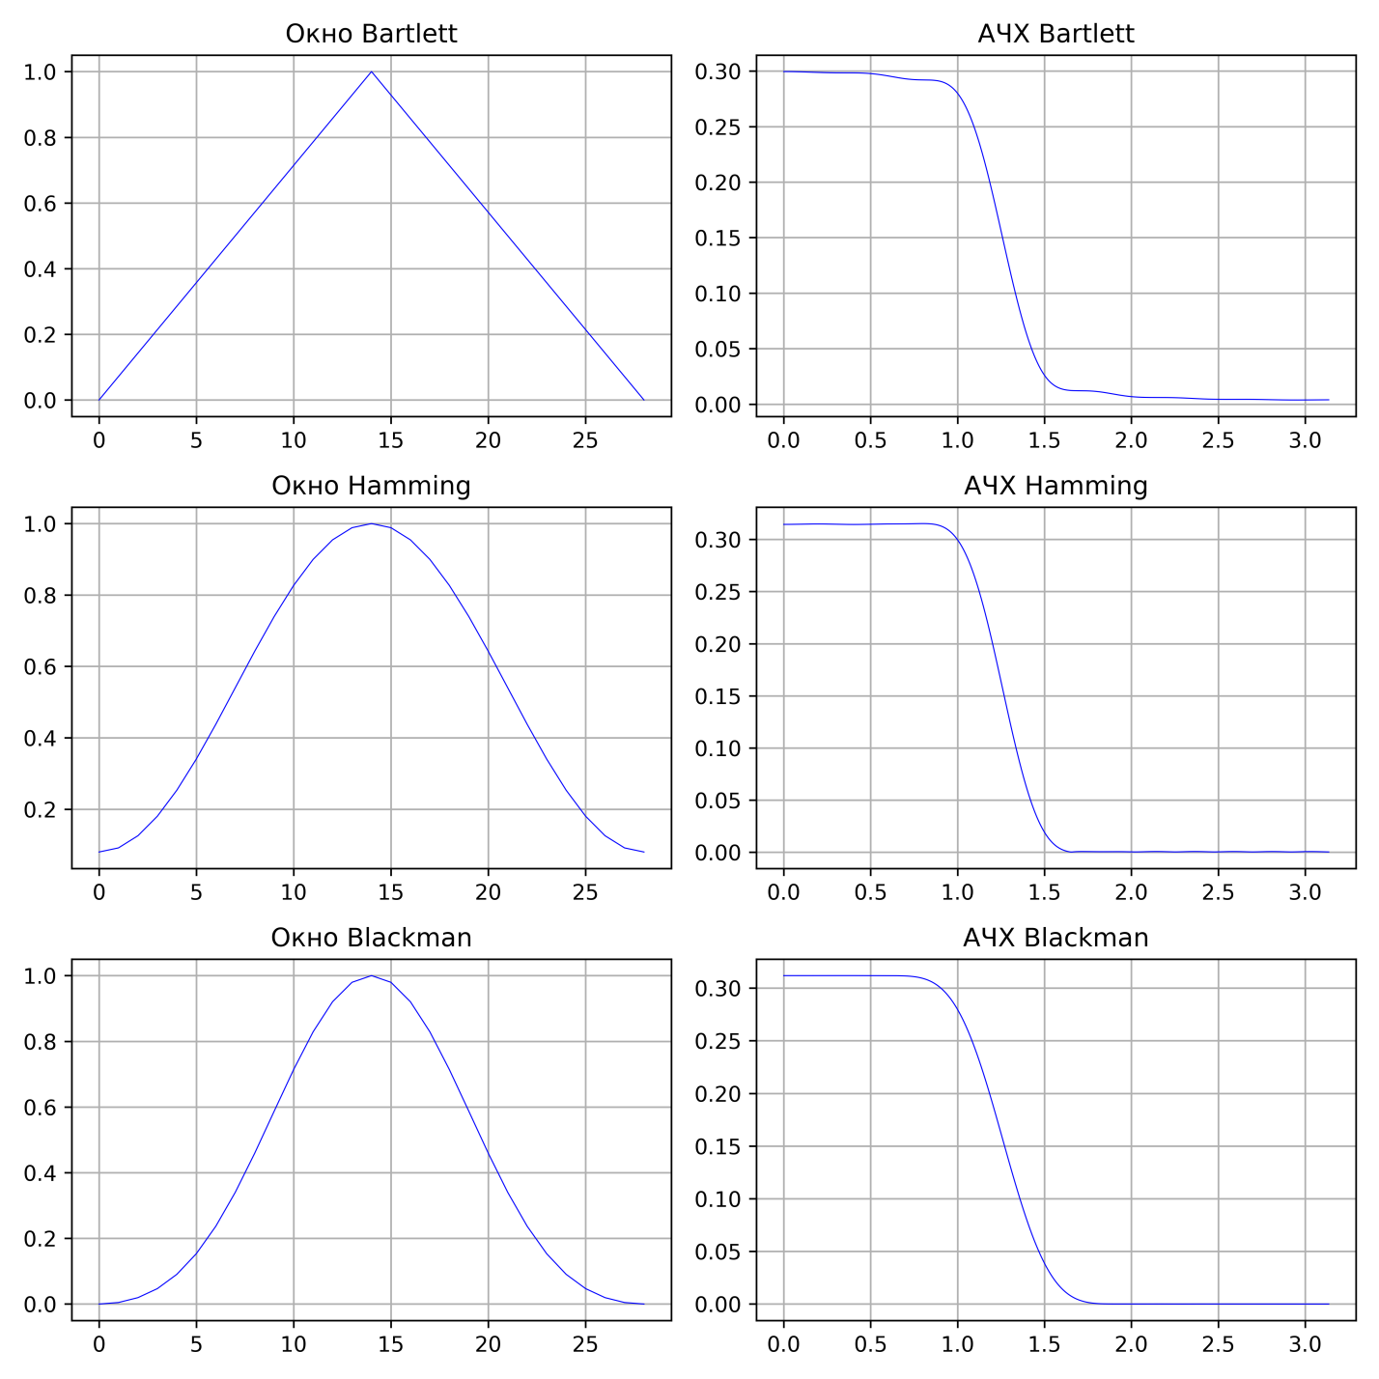

Задание № 4



По заданию АЧХ Барлетта, Хэмминга, Блэкмана я перевел в логарифмический масштаб, и по графикам должен был определить среднеквадратичную погрешность. Графики должны быть были похожи на несколько скрепленных вместе перевёрнутых парабол, но что-то не корректно вычислилось.

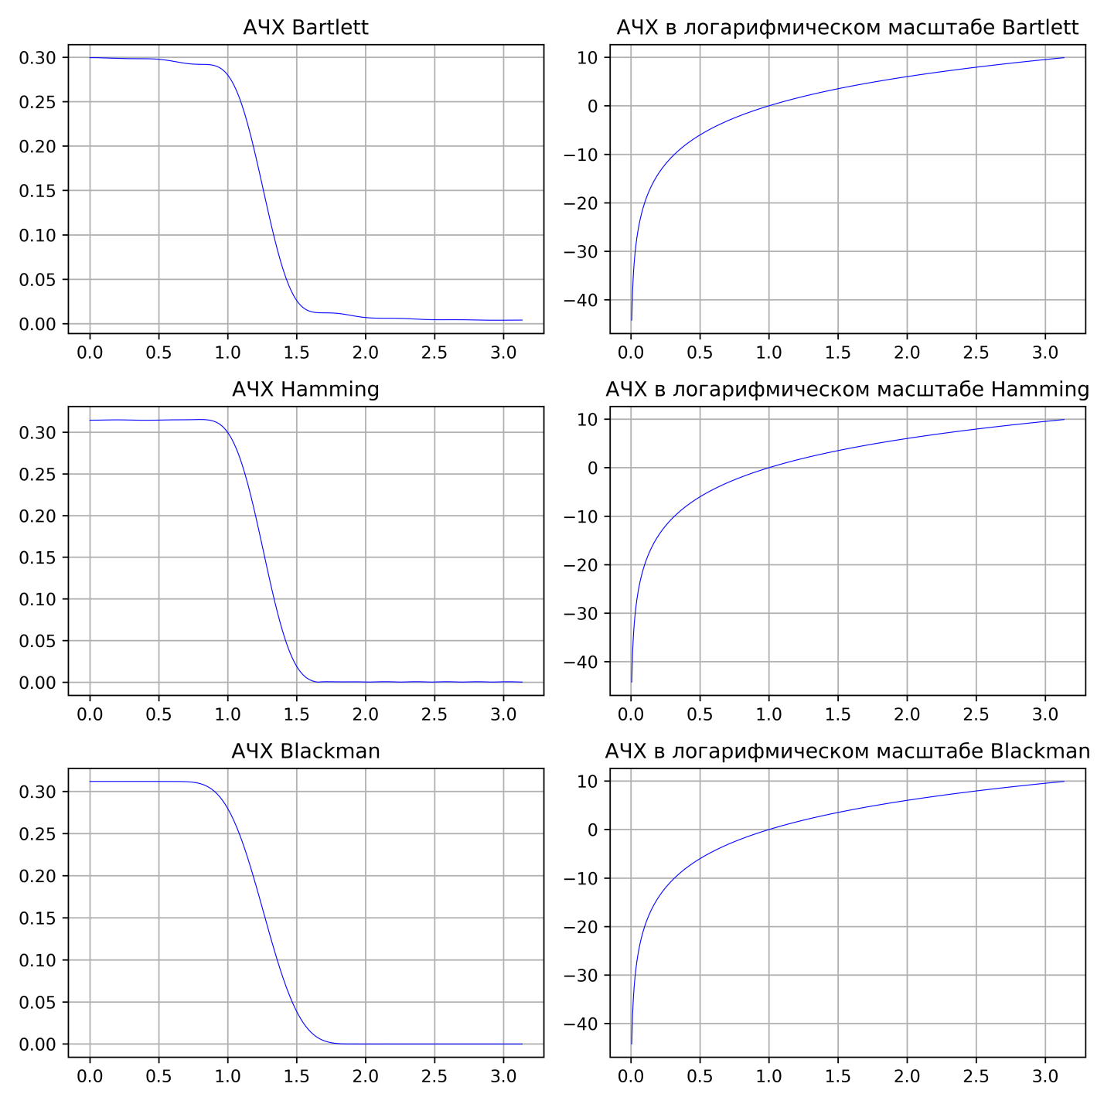

Задание № 5



Действия выполненные мною в этом задании идентичны действиям из первого задания, только я дополнительно использовал коэффициент beta (= 1.4, вычислил методом подбора).

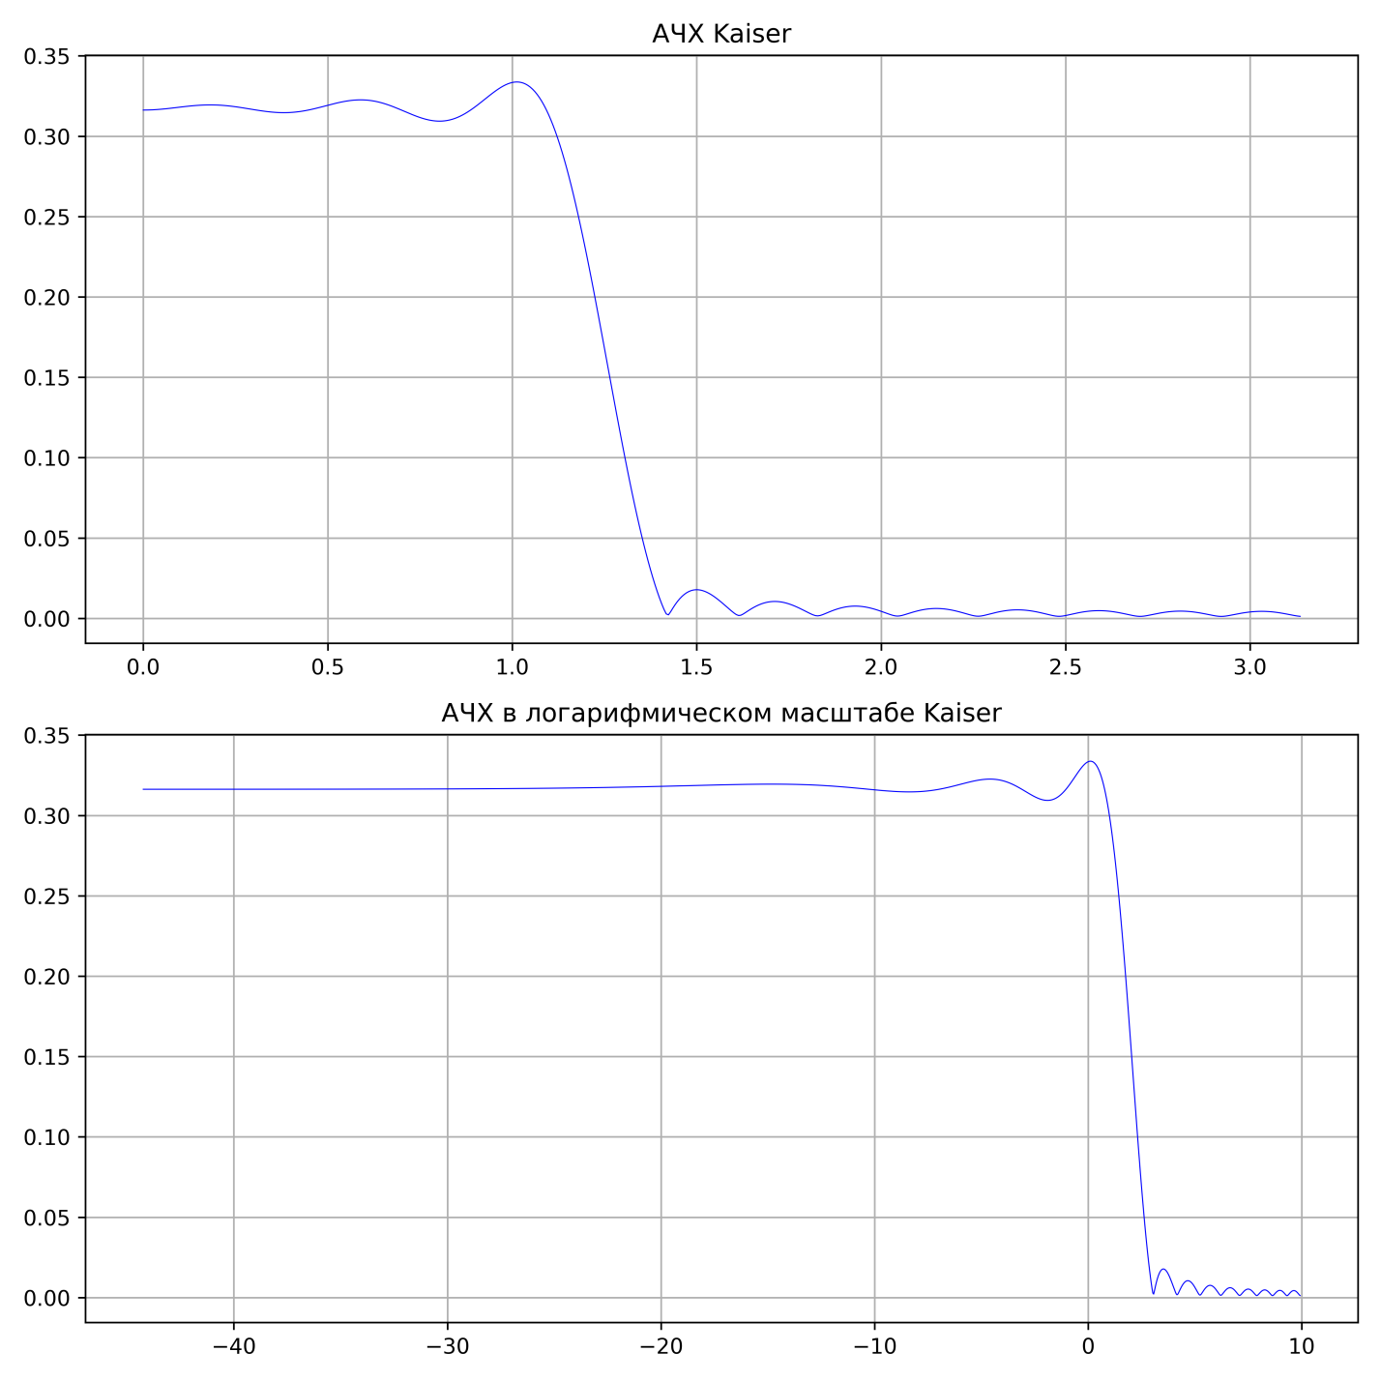

Задание № 6

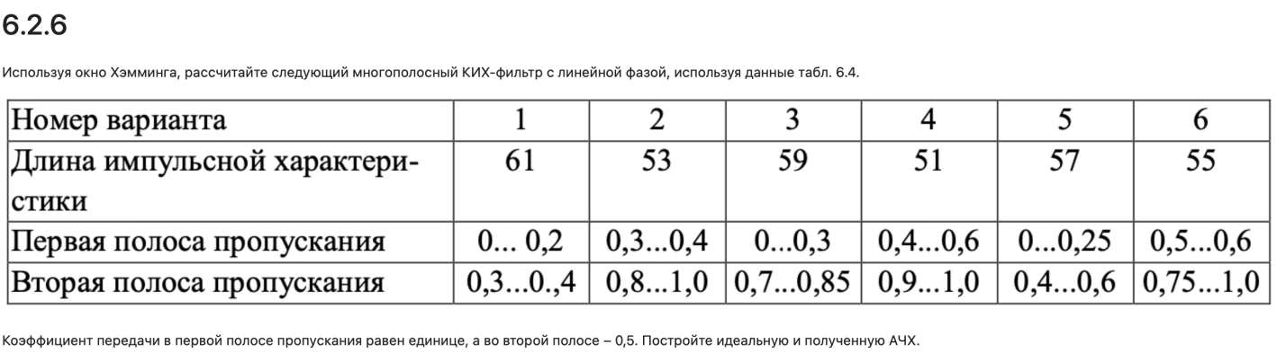

Действия выполненные мною в этом задании идентичны действиям из первого и пятого задания, только учитывалось две полосы пропускания.

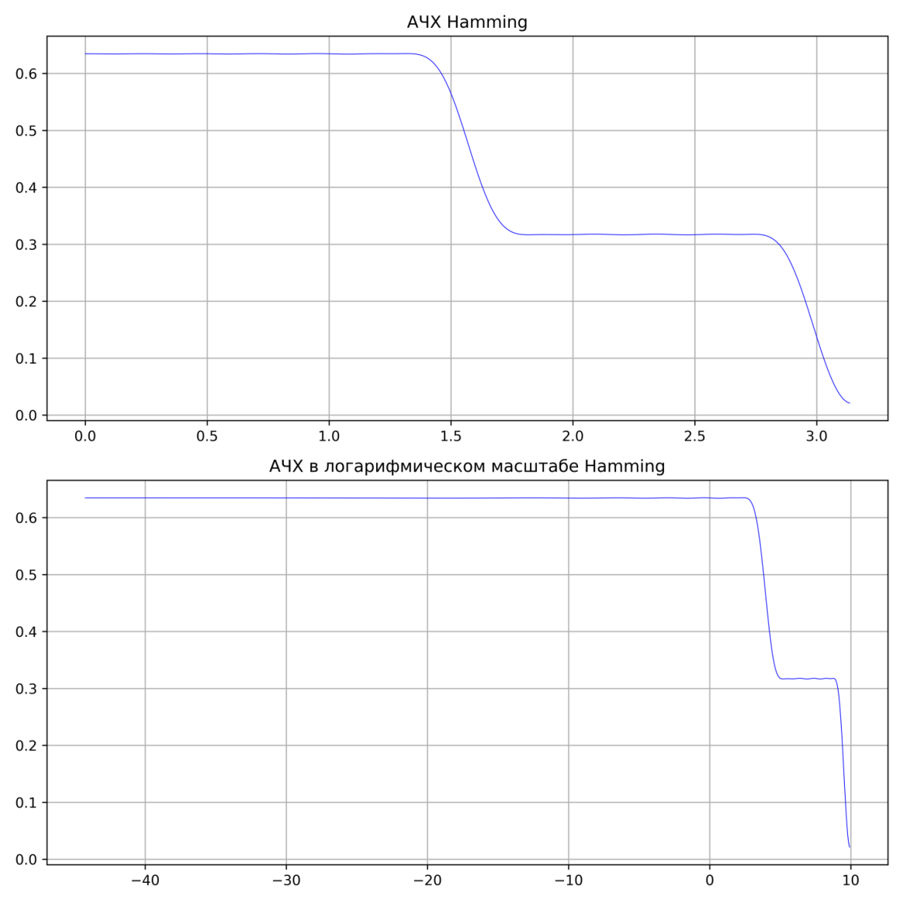

Вывод:

В ходе работы я расчитывал КИХ-фильтры узнал про окна Барлетта, Хэмминга, Блэкмана, Кайзера.